Registrační číslo projektu: CZ.1.07/1.1.38/02.0025
Název projektu: Modernizace výuky na ZŠ Slušovice, Fryšták, Kašava a Velehrad
Tento projekt je spolufinancován z Evropského sociálního fondu a státního rozpočtu České republiky.

Mírný pás (obecně)

NÁZEV

Pří_120_Rozmanitost přírody_Mírný pás (obecně)

Autor: Mgr. Helena Koždoňová

Škola: Základní škola Fryšták, okres Zlín, příspěvková organizace

Anotace:

- Digitální učební materiál (pracovní list) je určen pro opakování učiva o mírném pásu.
- Materiál procvičuje znalosti o mírném pásu.
- Je určen pro předmět přírodověda a ročník 5.
- Tento materiál vznikl jako doplňující materiál k učebnici: MATYÁŠEK, Jiří, Věra ŠTIKOVÁ a Josef TRNA. Přírodověda 5: člověk a jeho svět. [3. vyd.]. Brno: Nová škola, 2011, 2 sv. Duhová řada. ISBN 978-80-7289-313-3.

- Křížovka:
1.
2.
3.
4.
5.
6.
7.
8.
9.
10.
11.
12.
13.
14.
15.
16.
17.
18.

- travnatá rozlehlá pláň v mírném pásu (na území Evropy a Asie)
- obilnina pěstovaná v oblasti stepí, používá se na výrobu světlého pečiva
- plaz, má 4 končetiny, v případě ohrožení zanechá na místě ocásek a prchá
- největší jelenovitý savec žijící v nejchladnějších oblastech mírného pásu
- kočkovitá šelma žijící v nejchladnějších oblastech mírného pásu, má štětinky na uších
- jediný jedovatý volně žijící plaz v České republice
- listnatý strom, bíločerná kůra, plody jehnědy
- opadavý jehličnatý strom
- pták živící se dřevokazným hmyzem, v druhové jméno má podle barvy peří
- plod buku lesního, živí se jím rádo prase divoké
- velký savec, původní „obyvatel“ prérií (stepí v Americe)
- nízký keřík rostoucí v jehličnatých lesích, plody mají červenou barvu

- keř rostoucí ve smíšených lesích, plody tmavě modré až černé, druhové jméno křovitý
- mládě jelena lesního
- psovitá šelma
- bylina lužních lesů, kvete bíle
- obilnina přivezená z Ameriky, surovina pro popcorn
- bezobratlý živočich živící se částí jehličnatého stromu, který má dlouhé šišky rostoucí směrem dolů

- Pomocí indicií uhodni, o jaký typ krajiny se jedná.
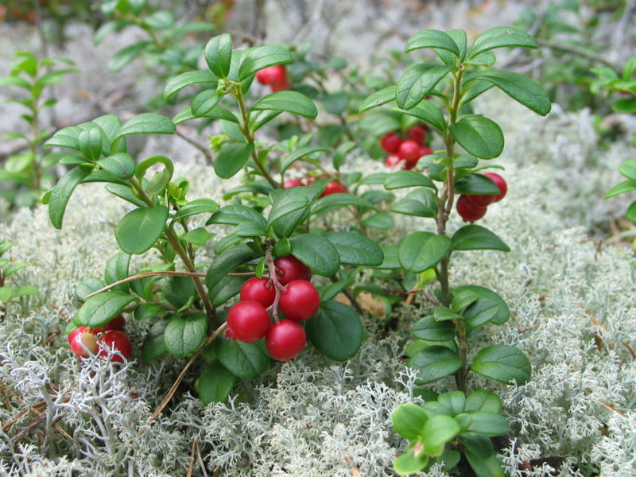 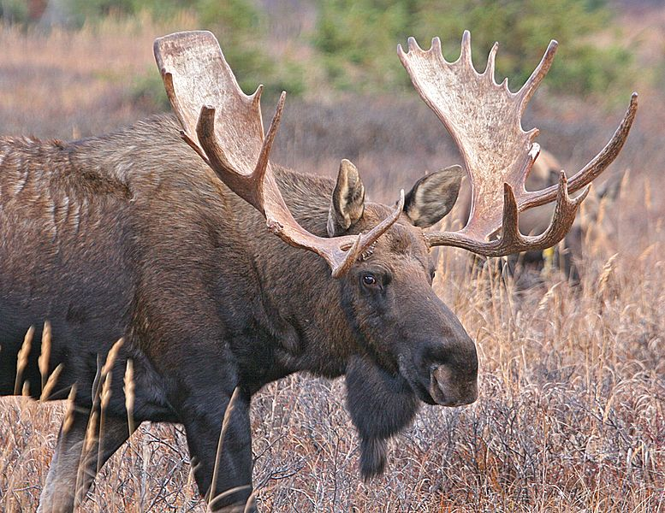 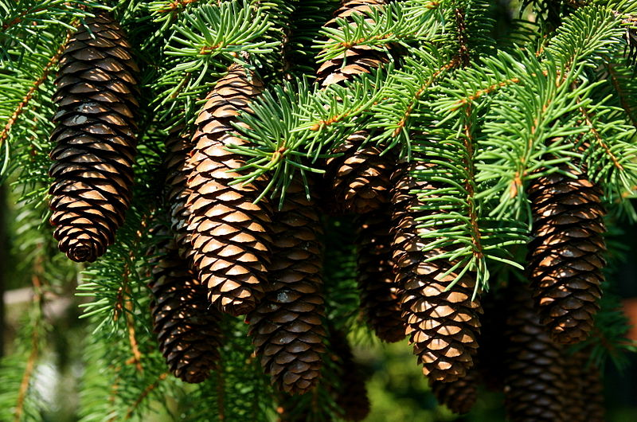 ____________________
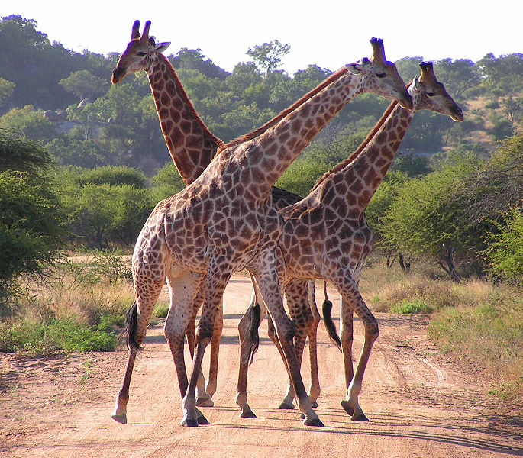 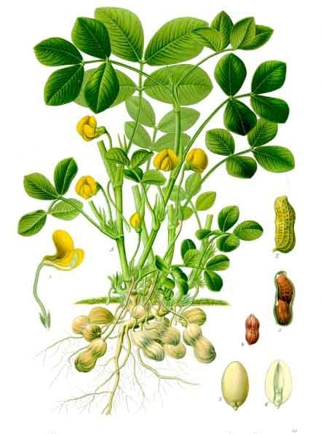 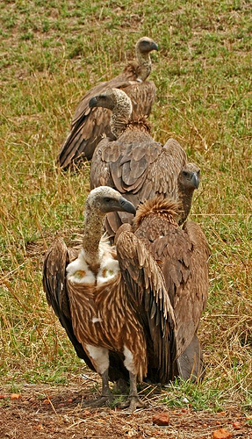 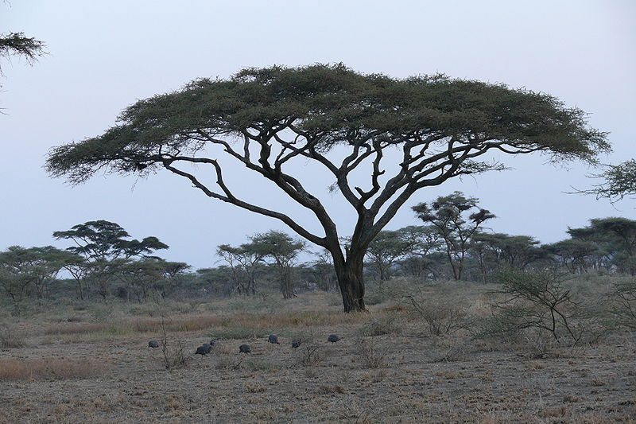 __________________________
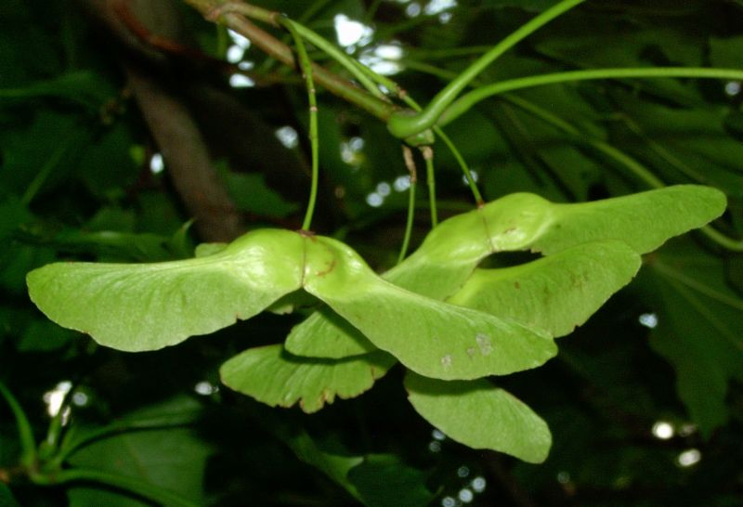 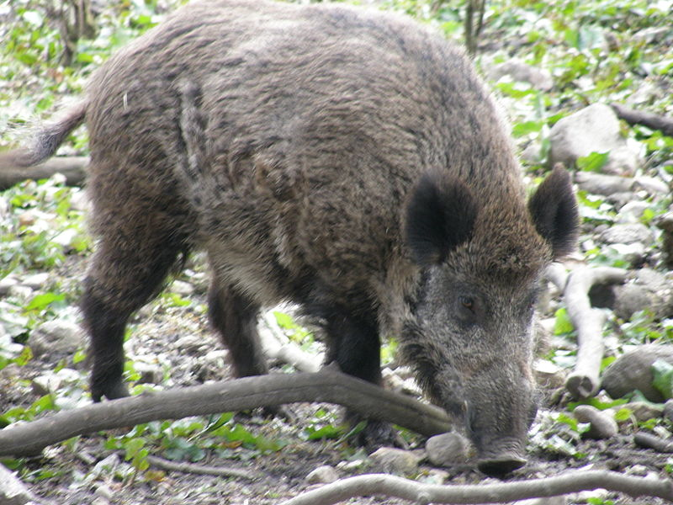 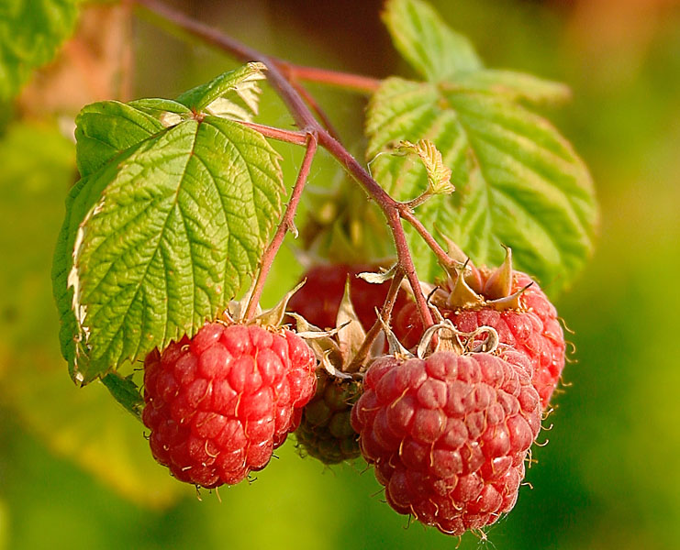 ____________________
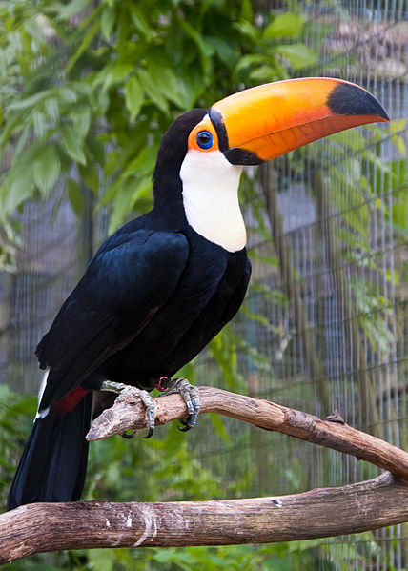 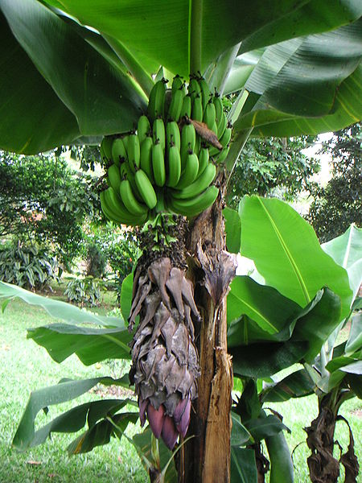 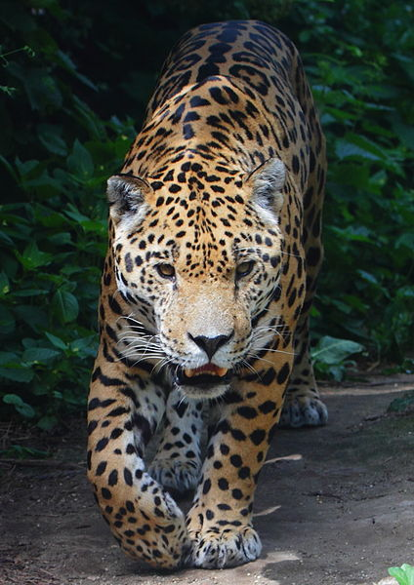 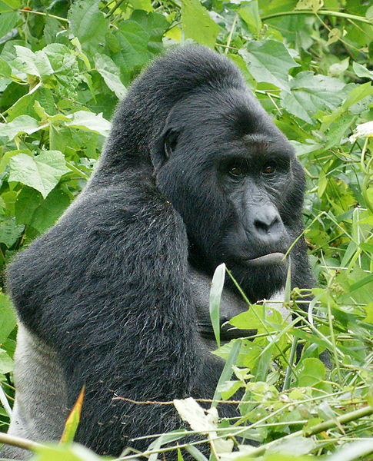 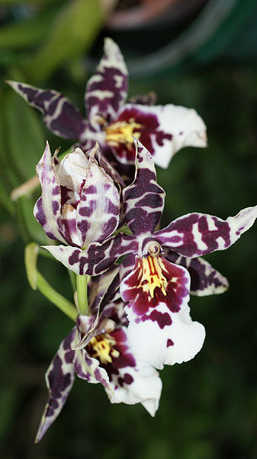 ____________________
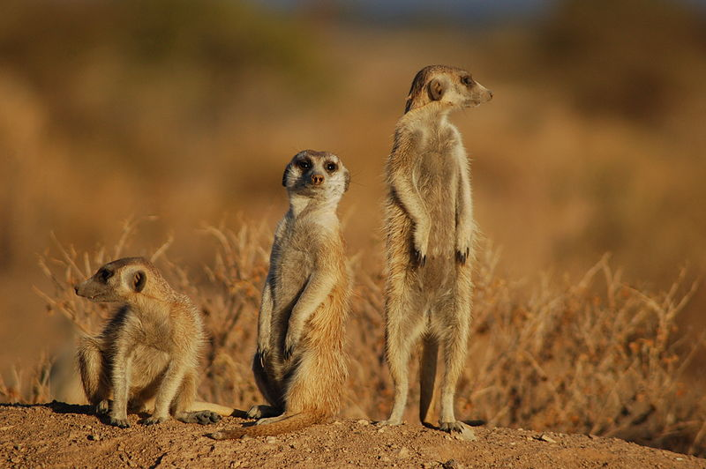 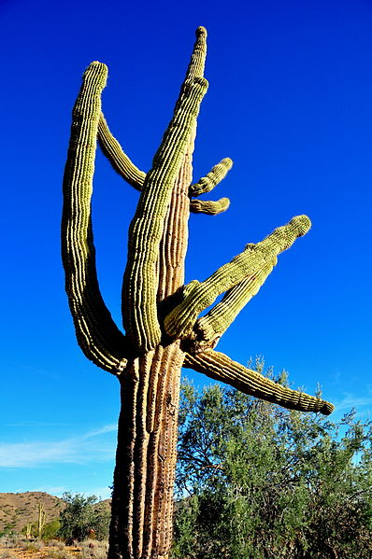 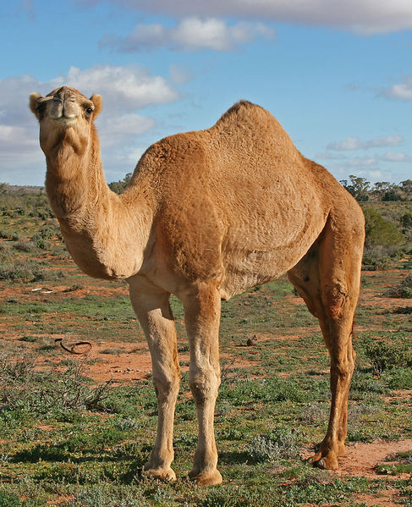 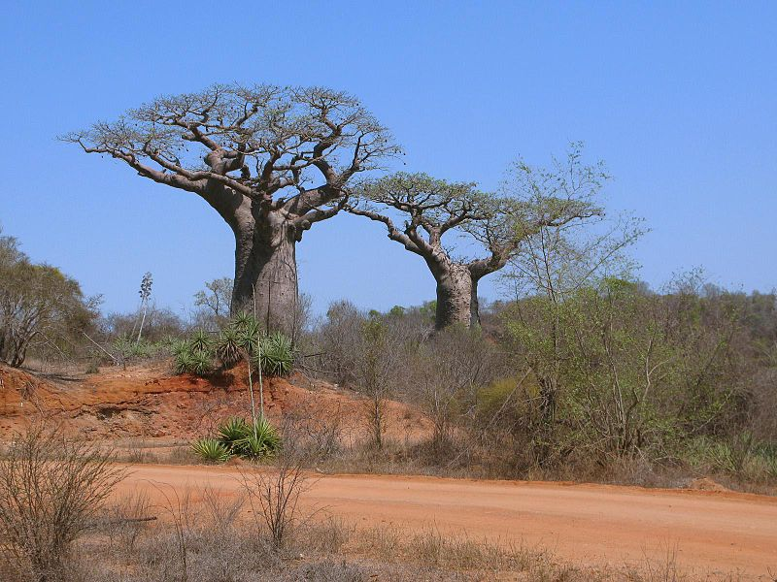 ____________________
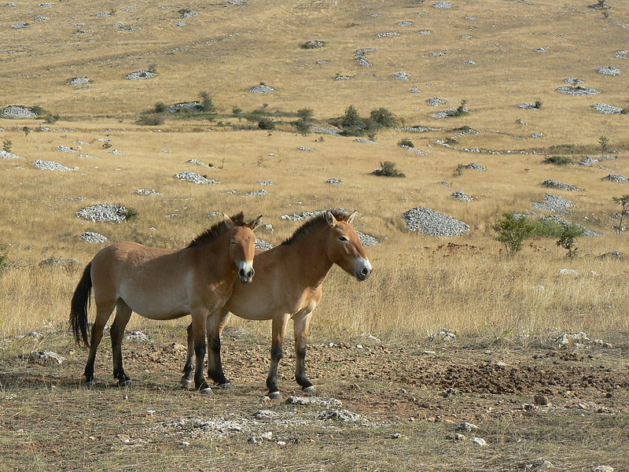 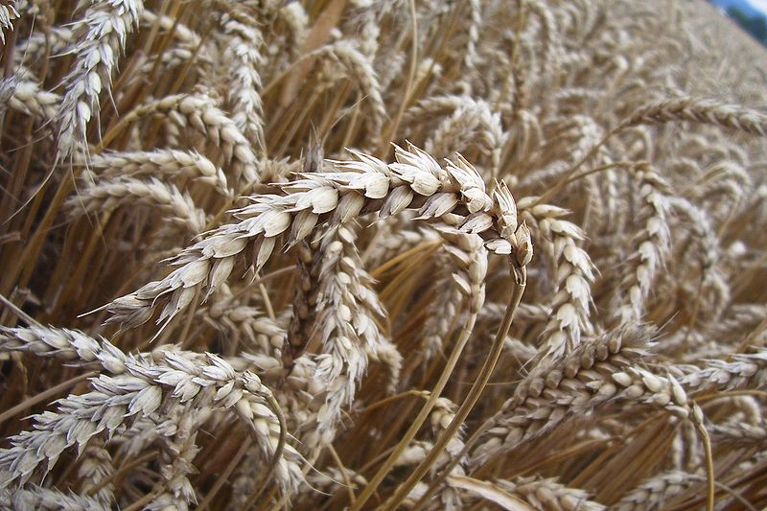 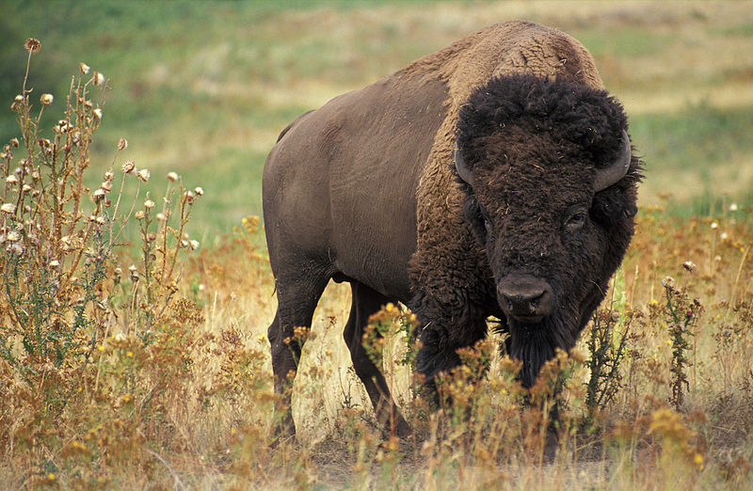 ____________________

- Rozděl jednotlivé zástupce do správných skupin.
(Pozor, všechna slova nelze použít.)
ananasovník, ara, banánovník, baobab, bizon, bobr, borovice, bříza, buk, cedr, citrusy, cypřiš, datel, datlovník, divoký kůň, dub, fenek, gorila, jaguár, javor, jedle, jelen, kaktus saguaro, kaučukovník, kávovník, kokosovník, koza, klokan, krokodýl, kukuřice, leguán, lenochod, liána, liška, los, mandloň, medvěd, modřín, muflon, levandule, olivovník, orchidej, osel, ovce, prase divoké, pšenice, racek, rys, smrk, srnec, surikata, štír, tučnolisté rostliny, trávy, tukan, vavřín, velbloud, vlk

Pouštní rostliny

Stepní živočichové

Subtropické rostliny

Rostliny listnatých lesů

Živočichové tropických deštných lesů
Živočichové jehličnatých lesů
a tajgy

- Vylušti šifru:
ABPABOABDABZABEABMABNABIABCABEABOABLABEABJABNABÁAB
___________________________________
ŘEŠENÍ
- Křížovka:
 |  |  |  |  |  |  |  |  |  |  |  | 1. | S | T | E | P
 |  |  |  |  |  |  |  |  |  | 2. | P | Š | E | N | I | C | E |  | S | E | T | Á
 |  |  |  |  |  | 3. | J | E | Š | T | Ě | R | K | A |  | O | B | E | C | N | Á
 |  |  |  |  |  |  | 4. | L | O | S |  | E | V | R | O | P | S | K | Ý
 |  |  |  |  |  |  |  | 5. | R | Y | S |  | O | S | T | R | O | V | I | D
 |  |  |  |  |  |  |  |  | 6. | Z | M | I | J | E |  | O | B | E | C | N | Á
 |  |  | 7. | B | Ř | Í | Z | A |  | B | Ě | L | O | K | O | R | Á
8. | M | O | D | Ř | Í | N |  | O | P | A | D | A | V | Ý
 |  |  |  |  | 9. | D | A | T | E | L |  | Č | E | R | N | Ý
 |  |  |  |  |  |  | 10. | B | U | K | V | I | C | E
 |  |  |  |  |  |  |  |  | 11. | B | I | Z | O | N |  | A | M | E | R | I | C | K | Ý
 |  |  | 12. | B | R | U | S | N | I | C | E |  | B | R | U | S | I | N | K | A
 |  |  |  |  |  |  |  |  | 13. | O | S | T | R | U | Ž | I | N | Í | K
 |  |  |  |  |  |  |  |  | 14. | K | O | L | O | U | CH
 |  |  |  |  |  |  |  |  |  |  |  | 15. | V | L | K |  | O | B | E | C | N | Ý
 |  |  |  |  |  |  |  |  |  | 16. | S | A | S | A | N | K | A |  | H | A | J | N | Í
 |  |  |  |  |  |  |  |  |  | 17. | K | U | K | U | Ř | I | C | E
 |  |  |  |  |  |  |  |  |  |  | 18. | L | Ý | K | O | Ž | R | O | U | T

- travnatá rozlehlá pláň v mírném pásu (na území Evropy a Asie)
- obilnina pěstovaná v oblasti stepí, používá se na výrobu světlého pečiva
- plaz, má 4 končetiny, v případě ohrožení zanechá na místě ocásek a prchá
- největší jelenovitý savec žijící v nejchladnějších oblastech mírného pásu
- kočkovitá šelma žijící v nejchladnějších oblastech mírného pásu, má štětinky na uších
- jediný jedovatý volně žijící plaz v České republice
- listnatý strom, bíločerná kůra, plody jehnědy
- opadavý jehličnatý strom
- pták živící se dřevokazným hmyzem, v druhové jméno má podle barvy peří
- plod buku lesního, živí se jím rádo prase divoké
- velký savec, původní „obyvatel“ prérií (stepí v Americe)
- nízký keřík rostoucí v jehličnatých lesích, plody mají červenou barvu
- keř rostoucí ve smíšených lesích, plody tmavě modré až černé, druhové jméno křovitý
- mládě jelena lesního
- psovitá šelma
- bylina lužních lesů, kvete bíle
- obilnina přivezená z Ameriky, surovina pro popcorn
- bezobratlý živočich živící se částí jehličnatého stromu, který má dlouhé šišky rostoucí směrem dolů

- Pomocí indicií uhodni, o jaký typ krajiny se jedná.
jehličnatý les, tajga
savana
listnatý a smíšený les
tropický deštný les
poušť
step

- Rozděl jednotlivé zástupce do správných skupin.
(Pozor, všechna slova nelze použít.)
ananasovník, ara, banánovník, baobab, bizon, bobr, borovice, bříza, buk, cedr, citrusy, cypřiš, datel, datlovník, divoký kůň, dub, fenek, gorila, jaguár, javor, jedle, jelen, kaktus saguaro, kaučukovník, kávovník, kokosovník, koza, klokan, krokodýl, kukuřice, leguán, lenochod, liána, liška, los, mandloň, medvěd, modřín, muflon, levandule, olivovník, orchidej, osel, ovce, prase divoké, pšenice, racek, rys, smrk, srnec, surikata, štír, tučnolisté rostliny, trávy, tukan, vavřín, velbloud, vlk

baobab
datlovník
kaktus saguaro
tučnolisté
rostliny

Pouštní rostliny

kukuřice
pšenice
trávy

Stepní živočichové
cedr
cypřiš
levandule
citrusy
olivovník
mandloň
vavřín
Subtropické rostliny

dub
buk
bříza
javor
Rostliny listnatých lesů
krokodýl
ara
tukan
leguán
lenochod
jaguár
gorila

Živočichové tropických deštných lesů

rys
medvěd
vlk
bobr
los
Živočichové jehličnatých lesů
a tajgy

- Vylušti šifru:
ABPABOABDABZABEABMABNABIABCABEABOABLABEABJABNABÁAB
PODZEMNICE OLEJNÁ
Použité zdroje:

MATYÁŠEK, Jiří, Věra ŠTIKOVÁ a Josef TRNA. Přírodověda 5: člověk a jeho svět. [3. vyd.]. Brno: Nová škola, 2011, 2 sv. Duhová řada. ISBN 978-80-7289-313-3.

KHOLOVÁ, Helena. Přírodověda pro pátý ročník: Život na Zemi. Vyd. 1. Všeň: Alter, 1997, 63 s. ISBN 80-857-7561-1.

ALLABY, Michael. Země: velká dětská encyklopedie. Praha: Svojtka, 2008, 256 s. ISBN 978-80-256-0038-2.

Vaccinium vitis-idaea 20060824 003.jpg. In: Wikipedia: the free encyclopedia [online]. San Francisco (CA): Wikimedia Foundation, 2001-, 11:03, 1 October 2006 [cit. 2013-04-25]. Dostupné z: http://commons.wikimedia.org/wiki/File:Vaccinium_vitis-idaea_20060824_003.jpg

Bigbullmoose.jpg. In: Wikipedia: the free encyclopedia [online]. San Francisco (CA): Wikimedia Foundation, 2001-, 16:37, 18 August 2007 [cit. 2013-04-25]. Dostupné z: http://commons.wikimedia.org/wiki/File:Bigbullmoose.jpg

Pine cones 777.jpg. In: Wikipedia: the free encyclopedia [online]. San Francisco (CA): Wikimedia Foundation, 2001-, 14:51, 19 March 2012 [cit. 2013-04-29]. Dostupné z: http://commons.wikimedia.org/wiki/File:Pine_cones_777.jpg

South African Giraffes, fighting.jpg. In: Wikipedia: the free encyclopedia [online]. San Francisco (CA): Wikimedia Foundation, 2001-, 02:16, 8 December 2009 [cit. 2013-03-28]. Dostupné z: http://commons.wikimedia.org/wiki/File:South_African_Giraffes,_fighting.jpg

Arachis hypogaea - Köhler–s Medizinal-Pflanzen-163.jpg. In: Wikipedia: the free encyclopedia [online]. San Francisco (CA): Wikimedia Foundation, 2001-, 01:13, 9 February 2007 [cit. 2013-04-02]. Dostupné z: http://commons.wikimedia.org/wiki/File:Arachis_hypogaea_-_K%C3%B6hler%E2%80%93s_Medizinal-Pflanzen-163.jpg

Gyps africanus.jpg. In: Wikipedia: the free encyclopedia [online]. San Francisco (CA): Wikimedia Foundation, 2001-, 00:47, 5 May 2007 [cit. 2013-04-02]. Dostupné z: http://commons.wikimedia.org/wiki/File:Gyps_africanus.jpg

Acacia tortilis 1.JPG. In: Wikipedia: the free encyclopedia [online]. San Francisco (CA): Wikimedia Foundation, 2001-, 10:12, 13 August 2009 [cit. 2013-04-02]. Dostupné z: http://commons.wikimedia.org/wiki/File:Acacia_tortilis_1.JPG

Acer platanoides fruit kz.jpg. In: Wikipedia: the free encyclopedia [online]. San Francisco (CA): Wikimedia Foundation, 2001-, 22:50, 11 March 2007 [cit. 2013-04-27]. Dostupné z: http://commons.wikimedia.org/wiki/File:Acer_platanoides_fruit_kz.jpg

Wildschwein 12.4.2008 117.jpg. In: Wikipedia: the free encyclopedia [online]. San Francisco (CA): Wikimedia Foundation, 2001-, 23:18, 12 April 2008 [cit. 2013-04-25]. Dostupné z: http://commons.wikimedia.org/wiki/File:Wildschwein_12.4.2008_117.jpg

Raspberries (Rubus Idaeus).jpg. In: Wikipedia: the free encyclopedia [online]. San Francisco (CA): Wikimedia Foundation, 2001-, 20:21, 27 June 2005 [cit. 2013-04-27]. Dostupné z: http://commons.wikimedia.org/wiki/File:Raspberries_%28Rubus_Idaeus%29.jpg?uselang=en

Ramphastos toco -Birdworld, Farnham, Surrey, England-8a.jpg. In: Wikipedia: the free encyclopedia [online]. San Francisco (CA): Wikimedia Foundation, 2001-, 21:29, 23 May 2011 [cit. 2013-01-21]. Dostupné z: http://commons.wikimedia.org/wiki/File:Ramphastos_toco_-Birdworld,_Farnham,_Surrey,_England-8a.jpg

Colbanana04.jpg.JPG. In: Wikipedia: the free encyclopedia [online]. San Francisco (CA): Wikimedia Foundation, 2001-, 22:51, 6 May 2005 [cit. 2013-01-21]. Dostupné z: http://commons.wikimedia.org/wiki/File:Colbanana04.jpg.JPG

Panthera onca - Tiergarten Schönbrunn 2.jpg. In: Wikipedia: the free encyclopedia [online]. San Francisco (CA): Wikimedia Foundation, 2001-, 20:53, 7 June 2012 [cit. 2013-01-21]. Dostupné z: http://commons.wikimedia.org/wiki/File:Panthera_onca_-_Tiergarten_Sch%C3%B6nbrunn_2.jpg

Gorillas in Uganda-1, by Fiver Löcker.jpg. In: Wikipedia: the free encyclopedia [online]. San Francisco (CA): Wikimedia Foundation, 2001-, 17. 10. 2009, 03:20 [cit. 2013-01-21]. Dostupné z: http://commons.wikimedia.org/wiki/File:Gorillas_in_Uganda-1,_by_Fiver_L%C3%B6cker.jpg?uselang=cs

Orchid-MendelConservatory.jpg. In: Wikipedia: the free encyclopedia [online]. San Francisco (CA): Wikimedia Foundation, 2001-, 11. 1. 2009, 23:31 [cit. 2013-01-22]. Dostupné z: http://commons.wikimedia.org/wiki/File:Orchid-MendelConservatory.jpg?uselang=cs

Suricates, Namibia-2.jpg. In: Wikipedia: the free encyclopedia [online]. San Francisco (CA): Wikimedia Foundation, 2001-, 21:58, 25 May 2011 [cit. 2013-04-20]. Dostupné z: http://commons.wikimedia.org/wiki/File:Suricates,_Namibia-2.jpg

SaguaroCactusAZ.JPG. In: Wikipedia: the free encyclopedia [online]. San Francisco (CA): Wikimedia Foundation, 2001-, 03:53, 7 February 2011 [cit. 2013-04-22]. Dostupné z: http://commons.wikimedia.org/wiki/File:SaguaroCactusAZ.JPG

07. Camel Profile, near Silverton, NSW, 07.07.2007.jpg. In: Wikipedia: the free encyclopedia [online]. San Francisco (CA): Wikimedia Foundation, 2001-, 15:03, 29 September 2007 [cit. 2013-04-15]. Dostupné z: http://commons.wikimedia.org/wiki/File:07._Camel_Profile,_near_Silverton,_NSW,_07.07.2007.jpg

Baobab 02.jpg. In: Wikipedia: the free encyclopedia [online]. San Francisco (CA): Wikimedia Foundation, 2001-, 07:24, 20 November 2011 [cit. 2013-04-23]. Dostupné z: http://commons.wikimedia.org/wiki/File:Baobab_02.jpg

France Lozère Causse Méjean Chevaux de Przewalski 23.jpg. In: Wikipedia: the free encyclopedia [online]. San Francisco (CA): Wikimedia Foundation, 2001-, 11:56, 7 December 2007 [cit. 2013-04-27]. Dostupné z: http://commons.wikimedia.org/wiki/File:France_Loz%C3%A8re_Causse_M%C3%A9jean_Chevaux_de_Przewalski_23.jpg

Pszen jakosc.jpg. In: Wikipedia: the free encyclopedia [online]. San Francisco (CA): Wikimedia Foundation, 2001-, 21:42, 11 February 2008 [cit. 2013-04-27]. Dostupné z: http://commons.wikimedia.org/wiki/File:Pszen_jakosc.jpg

American bison k5680-1.jpg. In: Wikipedia: the free encyclopedia [online]. San Francisco (CA): Wikimedia Foundation, 2001-, 16:15, 3 November 2011 [cit. 2013-04-27]. Dostupné z: http://commons.wikimedia.org/wiki/File:American_bison_k5680-1.jpg

